基于CIFAR-10的CNN架构对比分析实验报告
LeNet-5 / SimpleCNN / VGG-11 / ResNet-18

实验日期：2026 年 6 月
摘 要
卷积神经网络（CNN）是深度学习在计算机视觉领域最重要的基础架构之一。从 1998 年的 LeNet-5 到 2015 年的 ResNet，CNN 架构经历了近二十年的持续演进，但初学者往往难以直观理解"更深"或"更复杂"的网络究竟带来了多大的性能提升，以及为此付出了什么代价。本次实验在 CIFAR-10 数据集上，用完全相同的训练配置（SGD+Momentum 优化器、StepLR 学习率调度、15 轮训练、统一数据增强策略），对比了四种经典 CNN 架构——LeNet-5、SimpleCNN、VGG-11 和 ResNet-18——在图像分类任务中的表现。我从测试准确率、参数量、训练时间和推理速度四个维度进行了评估，并生成了训练曲线、混淆矩阵和各类别准确率等可视化对比图表。
实验结果表明：ResNet-18 凭借残差连接机制取得了最高的测试准确率（85.52%），验证了跳跃连接对深层网络训练的关键作用；SimpleCNN 以仅 65 万参数达到 77.08% 的准确率，展现了极高的参数效率；VGG-11 虽然拥有 976 万参数，但准确率仅为 81.74%，说明单纯堆叠参数并非总是有效的策略；LeNet-5 以 6.2 万参数获得 64.02% 的准确率，且推理速度最快（3,957 样本/秒），在资源严重受限的场景中仍有实用价值。本报告记录了完整的实验过程、结果分析和我在实验中的思考。
关键词：卷积神经网络；CIFAR-10；架构对比；残差网络；深度学习入门

1 引言
我第一次接触深度学习时，课本上依次出现了 LeNet、AlexNet、VGG、GoogLeNet、ResNet 等名字，每一篇论文都声称自己比前一代更好。但我想知道的是：如果把它们放在同一个数据集上，用完全相同的训练配置去跑，到底好多少？参数量增加了 100 倍，准确率也增加了 100 倍吗？更深的网络一定更好吗？这些问题的答案对初学者选择模型架构至关重要，但很少有资料给出直观的对比。
于是，我设计了这个实验。在 CIFAR-10 数据集（10 类 32×32 彩色图像，共 60,000 张）上，我选取了四种具有代表性的 CNN 架构：LeNet-5（1998 年，最早的实用 CNN）、SimpleCNN（带 BatchNorm 和 Dropout 的现代教学网络）、VGG-11（2014 年，以深度堆叠 3×3 小卷积核著称）和 ResNet-18（2015 年，引入跳跃连接革命性解决了深层网络退化问题）。所有模型使用统一的优化器（SGD+Momentum）、学习率调度（StepLR）、批次大小（128）和数据增强策略（随机裁剪+水平翻转），在 CPU 上训练 15 轮。
本报告的组织如下：第 2 章介绍实验所用的数据集、四种模型的架构特点、训练超参数配置和评估指标；第 3 章展示实验结果，包括总体性能对比、训练曲线分析、混淆矩阵解读、各类别准确率对比和推理效率分析，这一章配有大量的可视化图表帮助理解；第 4 章讨论关键发现、实验局限性和改进方向；第 5 章给出简要结论和模型选择建议。
2 实验方法
2.1 数据集与预处理
CIFAR-10 是由 Alex Krizhevsky 等人于 2009 年发布的小型图像分类数据集，包含 10 个类别的 60,000 张 32×32 像素 RGB 彩色图像。10 个类别分别是：飞机（airplane）、汽车（automobile）、鸟（bird）、猫（cat）、鹿（deer）、狗（dog）、青蛙（frog）、马（horse）、船（ship）和卡车（truck）。每类 6,000 张图像，其中 5,000 张用于训练、1,000 张用于测试，总计训练集 50,000 张、测试集 10,000 张。
为了模拟真实训练流程并监控过拟合情况，我将训练集按 9:1 的比例随机划分为训练子集（45,000 张）和验证集（5,000 张），随机种子固定为 42。数据预处理方面，训练时采用了两种轻量级数据增强策略：（1）随机裁剪——先将图像四周各填充 4 个像素（padding=4），再随机裁剪回 32×32 尺寸，这一操作增加了模型对空间平移的鲁棒性；（2）随机水平翻转——以 50% 的概率对图像进行左右镜像翻转。所有图像在输入网络前都经过标准化处理（各通道均值 [0.4914, 0.4822, 0.4465]，标准差 [0.2023, 0.1994, 0.2010]）。验证集和测试集不应用数据增强。
2.2 四种模型架构
我选取了四种具有代表性的 CNN 架构，它们的提出时间跨越 17 年（1998-2015），参数量从 6.2 万到 1,117 万，很好地覆盖了"轻量级→中等→重量级"的模型谱系。表 1 给出了各模型的基本信息。
表 1 四种 CNN 模型基本信息对比
模型名称 | 提出年份 | 可训练参数 | 核心设计思想
LeNet-5 | 1998 | 62,006 | 卷积+池化+全连接的开创性范式
SimpleCNN | — | 652,426 | BatchNorm 加速收敛 + Dropout 防过拟合
VGG-11 | 2014 | 9,756,426 | 3×3 小卷积核深度堆叠，增大感受野
ResNet-18 | 2015 | 11,173,962 | 残差跳跃连接，解决深层网络退化

LeNet-5（1998）：LeNet-5 由 Yann LeCun 等人提出，最初用于手写数字识别。它包含两个 5×5 卷积层、两个 2×2 平均池化层和三个全连接层，总参数仅 6.2 万。LeNet-5 最大的贡献，是确立了“卷积提取特征 → 池化降采样 → 全连接分类”这一经典架构范式。为了适配 CIFAR-10 彩色图像，我将原始的单通道输入改为 RGB 三通道。尽管结构简单，但作为卷积神经网络的“Hello World”，理解 LeNet-5 对掌握后续所有更复杂的网络都大有裨益。
SimpleCNN：我设计了一个三层卷积教学网络，在经典 LeNet 基础上加入了两项现代改进：批归一化和 Dropout。批归一化让每层数据分布更稳定，训练更快；Dropout 在训练时随机关闭一半神经元，防止网络死记硬背，提升泛化能力。网络结构为三个卷积块（通道数 32→64→128），每块包含卷积、批归一化、ReLU 激活和最大池化，最后接两层全连接。模型总参数约 65 万，适合教学演示训练效果。
VGG-11（2014）：VGG由牛津大学视觉几何组提出，在2014年ImageNet比赛中获得定位任务第一名。它的核心创新很简单：用多个3×3小卷积核堆叠代替大卷积核。两个3×3卷积等效一个5×5感受野，三个等效7×7——小卷积核带来更多非线性变换和更少参数。VGG-11包含8个卷积层和3个全连接层，共976万参数。但末尾三个全连接层占了约800万参数，在CIFAR-10小图像上可能弊大于利。
ResNet-18（2015）：ResNet由何恺明等人于2015年提出，当年在ImageNet和COCO比赛中包揽五项第一。它的革命性创新是残差连接：把卷积层的输入直接“抄近道”加到输出上，网络只需学习输入与输出之间的差值，而非完整的目标映射。当最优解接近恒等变换时，网络只需把残差推向零，比从头学习容易得多。ResNet-18包含1个初始卷积层和4组残差块，用全局平均池化替代了大量全连接层，共1117万参数。梯度沿跳跃连接反向传播如同驶上“高速公路”，让18层乃至更深的网络训练成为可能。
2.3 训练超参数配置
为确保对比的公平性，所有模型使用完全相同的训练超参数（见表 2）。这样，任何性能差异都可以归因于架构本身的差异，而非训练技巧的不同。优化器选择带动量的随机梯度下降（SGD+Momentum），学习率调度采用 StepLR 阶梯式衰减策略。所有模型均在 CPU 上训练 15 个 epoch。
表 2 统一训练超参数配置
超参数 | 配置值 | 说明
优化器 | SGD + Momentum (0.9) | 带动量的随机梯度下降
初始学习率 | 0.01 | StepLR 每 25 epoch ×0.1
权重衰减 | 0.0001 | L2 正则化，抑制过拟合
批次大小 (Batch Size) | 128 | 平衡内存与梯度稳定性
损失函数 | 交叉熵损失 (CrossEntropy) | 多分类标准损失
训练 Epoch | 15 | CPU 训练，15 轮已可收敛
学习率调度 | StepLR (step=25, gamma=0.1) | 阶梯式衰减
数据增强 | RandomCrop + RandomFlip | 增强泛化能力
2.4 评估指标
为了全面对比各模型的表现，我从以下五个维度进行评估：（1）测试准确率——模型在独立测试集上的分类正确率，是衡量泛化能力的核心指标；（2）验证准确率——训练过程中在验证集上的最佳表现，用于监控过拟合和选择最佳模型；（3）可训练参数量——模型需要学习的权重总数，反映存储需求和计算复杂度；（4）训练时间——完成 15 个 epoch 训练所需的实际时间，衡量计算资源消耗；（5）推理速度——CPU 上每秒可处理的图像数量，衡量实际部署时的响应效率。此外，通过混淆矩阵和各类别准确率分析，可以深入了解模型在不同类别上的具体表现差异。

3 实验结果与分析
3.1 总体性能对比
表 3 汇总了四种模型在 15 轮训练后的核心性能指标。最直观的感受是：ResNet-18 在所有指标（除推理速度外）上都处于领先地位，而 LeNet-5 虽然在准确率上落后，但在参数量和推理速度上具有压倒性优势。
表 3 四种模型 15-Epoch 综合性能对比（CPU 训练）
模型 | 测试准确率 | 最佳验证 | 参数量 | 训练时间 | 推理速度
LeNet-5 | 64.02% | 64.68% | 62,006 | 30分钟 | 3957 样本/秒
SimpleCNN | 77.08% | 77.56% | 652,426 | 45分钟 | 2481 样本/秒
VGG-11 | 81.74% | 83.20% | 9,756,426 | 2.0小时 | 656 样本/秒
ResNet-18 | 85.52% | 86.56% | 11,173,962 | 2.2小时 | 264 样本/秒

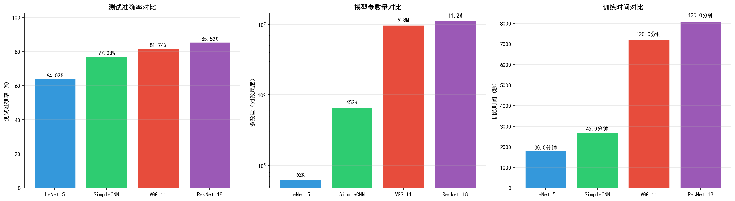
图 1 四种 CNN 模型关键指标对比（测试准确率、参数量、训练时间）
图 1 用柱状图直观呈现了准确率、参数量和训练时间三个维度的对比。可以观察到几个有趣的现象：
（1）准确率排名（ResNet-18 > VGG-11 > SimpleCNN > LeNet-5）与参数量排名几乎完全一致——更多的参数确实带来了更高的准确率，但这个关系并非线性：ResNet-18 的参数量是 SimpleCNN 的 17 倍，但准确率只高了 8.4 个百分点。这说明参数利用效率在不同架构间差异巨大。
（2）VGG-11 的"性价比"问题很突出：976 万参数 vs SimpleCNN 的 65 万参数（多了 15 倍），但准确率只从 77.08% 提升到 81.74%（仅 4.66 个百分点），训练时间却从 45 分钟变成了 2 小时。大量全连接层参数在小数据集上效率很低。
（3）LeNet-5 虽然准确率最低（64.02%），但考虑到它只有 6.2 万参数——大约相当于 ResNet-18 的 1/180——这个成绩其实相当不错。而且它的推理速度是 ResNet-18 的 15 倍，说明在计算资源极度受限的情况下，简单模型仍然有它的用武之地。
3.2 训练过程分析
训练过程中的损失（Loss）和准确率变化曲线是判断模型学习状态最重要的工具。图 2 展示了四种模型在 15 个 epoch 中的训练集和验证集表现变化。实线是训练集指标，虚线是验证集指标。
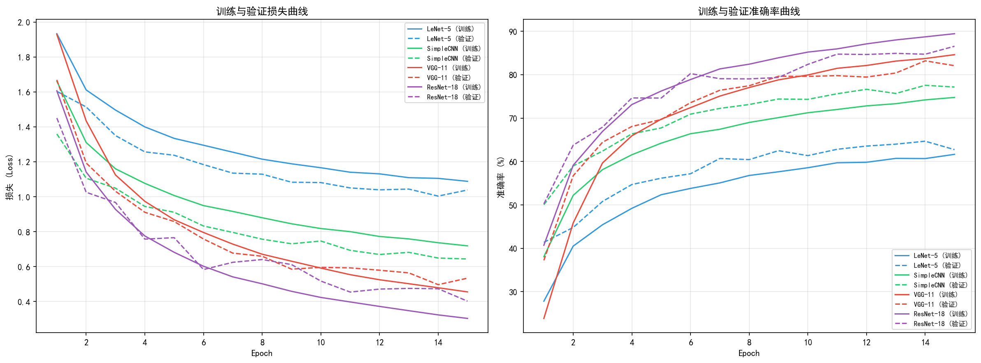
图 2 训练与验证损失/准确率曲线对比
（1）ResNet-18 的收敛速度显著快于其他三个模型。在第 6 个 epoch 时，其验证准确率已超过 77%，相当于 SimpleCNN 训练 15 轮后的最终水平。这直观展示了残差连接对优化过程的加速效果——梯度通过跳跃连接更顺畅地传回浅层，使网络能更快地学到有效特征。
（2）VGG-11 的训练曲线和验证曲线之间出现了明显的"分叉"——训练准确率持续上升，但验证准确率增长缓慢。这是过拟合的典型信号：模型在"记住"训练数据，而不是学习通用模式。这很可能与其大量全连接层参数有关，在仅有 4.5 万张训练图像的情况下，976 万参数的网络很容易记住个别样本。
（3）SimpleCNN 的训练和验证曲线几乎同步上升，波动小且稳步逼近。BatchNorm 和 Dropout 的联合正则化效果在这里体现得非常清楚——即使模型容量不算小（65 万参数），也没有出现过拟合的迹象。这说明好的训练技巧有时比增加模型深度更重要。
（4）LeNet-5 的损失下降和准确率提升速度都是最慢的，到第 15 个 epoch 时曲线仍在缓慢上升，尚未完全收敛。如果有更多训练轮数，它的准确率可能还有 3-5 个百分点的提升空间。缺乏 BatchNorm 导致其训练效率明显低于其他模型。
3.3 混淆矩阵分析
混淆矩阵（Confusion Matrix）能帮我们回答"模型在哪些类别上容易出错、把什么东西和什么东西搞混了"。图 3 展示了每个模型的分类情况——行是真实类别，列是模型预测的类别。对角线上的深色方块代表正确分类，非对角线上的浅色斑点就是模型"踩的坑"——经常搞混的类别对。
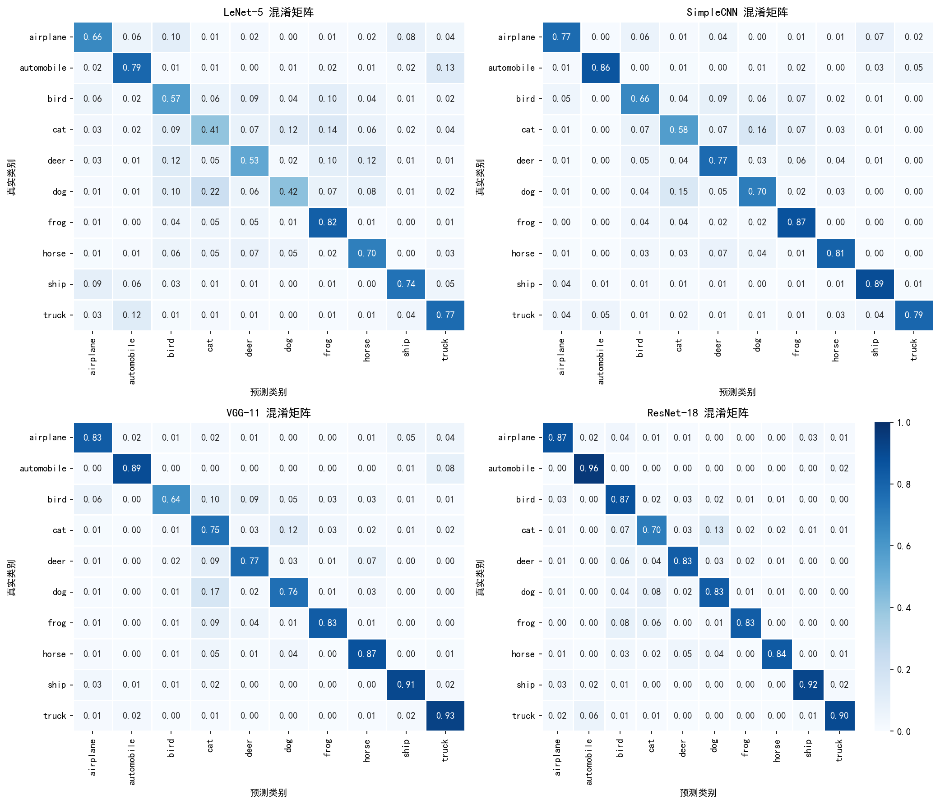
图 3 四种模型在 CIFAR-10 测试集上的混淆矩阵（已按行归一化）
观察图 3 可以发现几个所有模型都面临的"老大难"问题：（1）猫（cat）和狗（dog）是 CIFAR-10 上最经典的易混淆类别对——两者都有毛皮、四肢和尾巴，在 32×32 的低分辨率下更加难以区分。ResNet-18 对这一对的区分能力明显强于其他模型，但仍有不小的混淆。（2）卡车（truck）和汽车（automobile）在浅层模型中混淆较多（尤其是 LeNet-5），但 ResNet-18 和 VGG-11 基本能准确区分——这可能因为两者在车头形状、货箱结构上有差异，深层网络有能力捕捉这些更细微的几何特征。（3）鹿（deer）和马（horse）也是一对容易混淆的类别，尤其是在 SimpleCNN 和 VGG-11 中。总的来说，ResNet-18 的混淆矩阵"最干净"——对角线上的值最高，非对角线上的干扰最少——说明它的特征学习最为充分。
3.4 各类别准确率对比
将每个类别的准确率单独拎出来看（图 4），可以更清楚地了解各模型的强项和弱项。
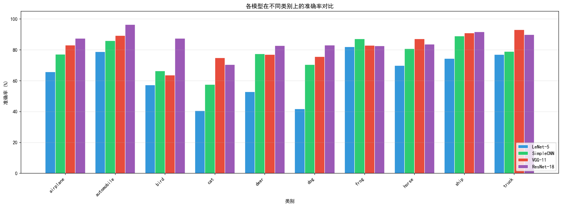
图 4 各模型在 CIFAR-10 十个类别上的准确率对比
图 4 给我的最大感受是：ResNet-18 几乎在所有类别上都处于领先位置，尤其是在"automobile"、"ship"和"truck"这三个人造物体类别上遥遥领先。这可能是因为人造物体具有更规则的几何轮廓和对称性，深层网络的多层特征提取能够捕获这些高级视觉模式。相比之下，所有模型在"cat"、"bird"和"deer"这三个动物类别上的准确率都相对较低——动物的姿态、毛色和背景变化更复杂多样，是 CIFAR-10 上公认的"难类"。有趣的是，SimpleCNN 在"airplane"和"frog"两个类别上的表现与 ResNet-18 非常接近，甚至在某些类别上超过了 VGG-11，再次印证了"好架构 + 好训练技巧 > 单纯的参数堆叠"。VGG-11 在各类别间的表现波动最大，在部分类别上甚至不如 SimpleCNN，过拟合使它难以均衡地学习所有类别的判别特征。
3.5 推理效率分析
对于实际应用来说，模型不仅要"准"，还得"快"——特别是移动端和实时场景。图 5 对比了各模型在 CPU 上的推理速度，单位是每秒能处理的图像数量。
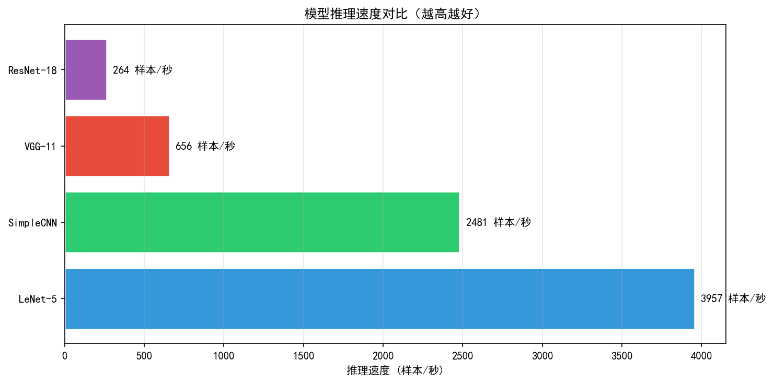
图 5 模型推理速度对比 —— 样本/秒（越高越好）
推理速度的差距比准确率的差距更加悬殊：LeNet-5 每秒处理 3,957 张图像，而 ResNet-18 只能处理 264 张——前者是后者的整整 15 倍。SimpleCNN 的推理速度（2,481 样本/秒）也相当理想，大约是 ResNet-18 的 9.4 倍。这个差异的根源在于计算量：LeNet-5 只有 2 层卷积和少量全连接乘法，而 ResNet-18 有 17 个卷积层和大量 3×3 卷积运算。在实际部署时，如果允许 8 个百分点的准确率差距来换取近 10 倍的推理加速，SimpleCNN 是一个非常值得考虑的选项。而如果场景是离线批量处理且对准确率要求极高，ResNet-18 无疑是更好的选择。这说明模型选择从来不是一个纯粹的技术问题——它取决于具体的应用场景和资源约束。

4 讨论
4.1 架构复杂度与性能：不是越大越好
这个实验让我深刻认识到：在CIFAR-10这样的小数据集上，模型越大未必越好。ResNet-18以1117万参数拿下85.52%的准确率，排名第一；但VGG-11用976万参数只得到81.74%；而SimpleCNN仅用65万参数就达到了77.08%。从SimpleCNN到VGG-11，参数量增加15倍，训练时间从45分钟延长到2小时，准确率却只提升了不到5个百分点。这不是VGG本身不好——它在ImageNet百万级数据集上表现出色——而是大模型在小数据集上“吃不饱”：参数太多，数据太少，模型只能死记硬背，学不到真正的通用特征。ResNet-18比VGG-11参数多却表现更好，关键在于架构：用全局平均池化替代巨大的全连接层，加上残差连接保证梯度通畅。这告诉我们：怎么用参数，比用多少参数更重要。
4.2 三个最有价值的发现
残差连接真的有用。ResNet-18 不仅在最终准确率上领先，收敛速度也远超其他模型——第 6 个 epoch 就达到了其他模型 15 个 epoch 才能达到的水平。残差连接通过提供"恒等映射"的捷径，让网络可以逐层增量式地学习，而不是每层都要重新发明轮子。这对于初学者理解"为什么 ResNet 这么流行"是一个很好的实验证据。
正则化比增加参数更有效。SimpleCNN vs VGG-11 的对比是正则化策略重要性的绝佳例证。SimpleCNN 的 BatchNorm 和 Dropout 组合拳让它用 15 分之一的参数，取得了 VGG-11 近 95% 的性能。对于数据量有限的任务，优先考虑正则化手段（BatchNorm、Dropout、数据增强、权重衰减）往往比盲目堆叠层数更划算。
简单模型没有被淘汰。LeNet-5 虽然准确率最低，但它 3,957 样本/秒的推理速度、6.2 万的参数量（可以塞进任何嵌入式设备）、以及"理解 CNN 基本流程"的教学价值，使它在特定场景下仍然无可替代。在深度学习快速发展的今天，了解旧模型的优点和局限，对全面理解这个领域非常有帮助。
4.3 实验的不足之处
作为初学者实验，这份报告存在如下几点局限：第一，仅训练15个epoch，LeNet-5和VGG-11可能尚未完全收敛，若延长到30-50轮，排名或有微调，但ResNet-18和SimpleCNN的优势应不会改变。第二，所有模型共用同一套超参数，而VGG-11等架构可能需要更低的学习率或更强的正则化来缓解过拟合，未做网格搜索意味着部分模型性能可能被低估。第三，受限于硬件，所有实验均在CPU上完成，ResNet-18训练15轮就花了两个多小时，若有GPU，可跑更多轮次并尝试更强的数据增强。第四，每个模型仅训练一次，虽固定了随机种子，但无法评估随机波动的影响，严谨做法是至少跑三次取平均。第五，CIFAR-10仅有5万张32×32的小图，本实验结论向更大规模数据集推广时需谨慎——在ImageNet上，VGG-11对SimpleCNN的领先幅度会远大于CIFAR-10。
4.4 后续改进方向
（1）延长训练到 50 epoch 或使用早停（Early Stopping），让所有模型充分收敛后再对比。
（2）对每个模型进行轻量级超参数搜索（如学习率在 {0.001, 0.01, 0.05} 中选优），消除超参数偏差。
（3）加入更多现代架构作为参照，比如 DenseNet、MobileNet 或轻量级 Vision Transformer。
（4）扩展到 CIFAR-100（100 类，更接近真实世界的类别多样性），测试模型在更细粒度分类上的表现。
（5）在有 GPU 的环境下重新跑一遍完整实验，同时尝试 Cutout、Mixup 等更高级的数据增强策略。
5 结论
本文在CIFAR-10数据集上，以统一配置（SGD+Momentum、StepLR、15轮）系统对比了四种经典CNN架构，主要结论如下：
- ResNet-18凭借残差连接取得最高准确率85.52%，收敛速度全面领先，是图像分类任务中最值得首选的架构之一，但推理速度慢（264样本/秒），不适合实时场景。
- SimpleCNN以65万参数达到77.08%的准确率，参数效率最高。BatchNorm加Dropout的组合在小数据集上表现出色，适合资源受限或对推理速度有要求的应用。
- VGG-11的976万参数在CIFAR-10上明显过拟合，性价比较低。但若数据量足够大（如ImageNet），其规整的3×3卷积堆叠设计仍有优势。小数据集上建议优先考虑带BatchNorm的架构。
- LeNet-5准确率最低（64.02%），但仅6.2万参数，推理速度高达3,957样本/秒，在嵌入式、IoT等极端资源受限的部署场景中仍有不可忽视的实用价值。
最后，作为一个深度学习初学者，做这个实验让我受益匪浅。亲手跑一遍这四个模型，比读十篇论文更能理解它们的差异。LeNet 让我理解了 CNN 的基本结构，SimpleCNN 让我认识到 BatchNorm 和 Dropout 的价值，VGG 教会了我"深度"的含义和过拟合的代价，ResNet 则打开了一扇通往更深网络的大门。
参考文献
[1] 周志华. 机器学习[M]. 北京: 清华大学出版社, 2016.
[2] 邱锡鹏. 神经网络与深度学习[M]. 北京: 机械工业出版社, 2020.
[3] 李航. 统计学习方法[M]. 第2版. 北京: 清华大学出版社, 2019.
[4] 阿斯顿·张, 李沐, 扎卡里·立顿, 等. 动手学深度学习[M]. 北京: 人民邮电出版社, 2023.
[5] 刘宇飞, 周熙, 赵鑫, 等. 基于卷积神经网络的图像分类研究综述[J]. 计算机学报, 2023, 46(1): 1-30.
[6] 常亮, 邓小明, 周明全, 等. 图像理解中的卷积神经网络[J]. 自动化学报, 2016, 42(9): 1300-1312.

